**Auf geht’s ans Blumenmeer**

Wie wäre es mit einem Tagesausflug

zu einem Meer aus Blumen, Farben, Formen und Düften?

Die Gartenschau BUGA 2021 in Erfurt ist eine Reise wert.

Ein Fest der Gartenfreude, ein blühender Sommer

unter freiem Himmel und eine Gartenschau der Superlative:

430.000m² Ausstellungsfläche, 87.000 m² Blumen-

und Pflanzenmeer, über 50 Themen- und Schaugärten,

23 Blumenhallenschauen,

Ausstellungen und viele weitere Attraktionen.

Die Bundesgartenschau präsentiert sich auf dem Petersberg,

rund um die barocke Stadtfestung

und im Gartendenkmal egapark.

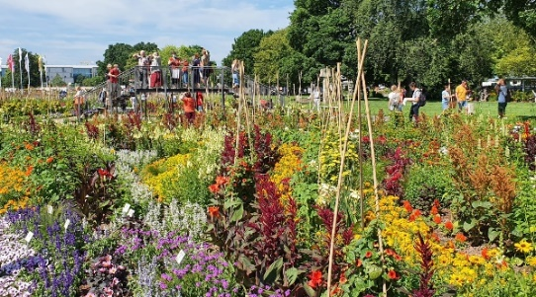

/7



**Reiche Ernte - nichts verschwenden**

 Im Garten wird manchmal so viel geerntet, dass ein Eigenverzehr nicht immer möglich ist. Oder es fehlt gerade die Zeit zum Marmeladekochen. Diese Überernte sollte auf der Homepage von Direkt vom Beet e.V. angeboten werden, dafür setzt sich der Verein ein. Das dies eine super Idee aus Chemnitz ist, hat sich herumgesprochen. Für das Engagement, Lebens-mittel schon im Garten zu retten, war der gemeinnützige Verein für den Bundespreis 2021 „Zu gut für die Tonne“ in der Kategorie Digitalisierung nominiert. [www.direktvombeet.de](http://www.direktvombeet.de)

**Wasser aus der Flasche**

Urlaubszeit und wer gießt den Garten? Im Idealfall natürlich den Nachbarn oder einen Vereinsfreund fragen. Behelfen kann man sich aber auch mit einer Plastikflasche, gerade bei Blumenkästen und Kübeln. In den aufgeschraubten Deckel einfach ein mindestens vier Millimeter großes Loch bohren (auch größer nach Wasserbedarf der Pflanzen). Anschließend die mit Wasser gefüllte Flasche mit dem Deckel nach unten in den Blumenkasten stecken. Mit einem langen Nagel, den man durch ein weiteres Loch von innen nach außen steckt, wird die Flasche sicher in der Erde befestigt.

**Gartentipps zum Hören**

Das Sächsische Landesamt für Umwelt, Land-wirtschaft und Geologie (LfULG) kennt sich mit Gartenbau bestens aus und betreibt schon seit vielen Jahren Versuchsfelder, Obstanlagen und Gewächshäuser in Dresden-Pillnitz. Im Garten-podcast werden praxisnahe Tipps rund um das nachhaltige Gärtnern weitergegeben. Der Podcast erscheint einmal im Monat, jeweils mit einer aktuellen Folge, passend zur Jahreszeit. [https://www.gartenakademie.sachsen.de/Garten podcast.html](https://www.gartenakademie.sachsen.de/Garten%20%20%20%20%20%20%20podcast.html) oder abonnieren über Podcast-App!

**Ab ins Museum**

Ab Dienstag, den 18. Mai 2021, ist das Deutsche Kleingartenmuseum wieder für Besucher ge-öffnet. Es befindet sich in der Aachener Straße 7 in 04109 Leipzig. Im Web unter folgendem Link: [www.kleingartenmuseum.de](http://www.kleingartenmuseum.de) stehen alle Informa-tionen zu Öffnungszeiten, Terminbuchungen und Hygienevorschriften.

**Der Garten im Juli**

Den Sommer genießen mit Beerenente und den Früchten wie Tomaten, Gurken, Zucchini die im Juli reifen. Erdbeeren pflanzen für eine reiche Ernte im nächsten Jahr. Wer auch im Herbst Naschen möchte, nimmt sich nun die Zeit Kohl, Spinat und Rote Rüben auszusähen. Kräuter, Buschbohnen und Möhren können nun ebenfalls nachgesät werden.